**七田式右腦發育方法**

人類具有三層大腦。最上層的大腦稱為新大腦皮層，第二層稱為古大腦皮層，最下一層稱為腦幹，分別稱為靈長類大腦，哺乳動物大腦和爬行動物大腦。

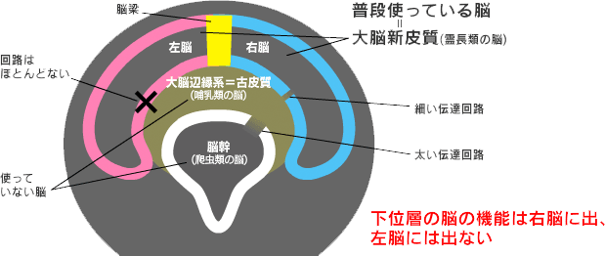

這三個大腦中的每一個都有不同的結構和功能，並且具有自己的功能。換句話說，每個都有不同的能力電路。其中，人類使用最上方的大腦，該大腦也偏向左腦。最初，最好將這三個大腦能力迴路配合使用。  
實際上，兩個較低的人類大腦具有神秘的隱藏功能。這兩個大腦在淺表右腦中開路。然而，由於人類僅具有主要使用左腦的學習習慣，所以他們不能使用右腦，因此，下腦的隱藏功能不會出來。  
但是，如果您知道如何打開它，則非常簡單。之後，根據實際情況，可以喚醒右腦並使用隱藏的下腦功能。最初的想法並不完全，但是可以使用下腦。實際上，成年人也可以通過右腦訓練來喚醒自己的力量。

**右腦拋光四功能睡在你裡面腦力我們起來吧！**

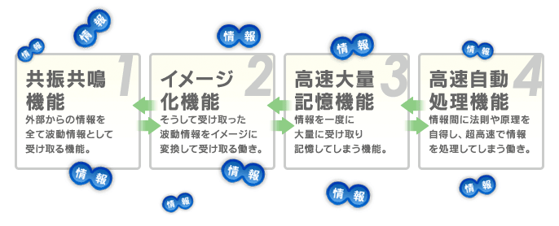

**1.共振共振功能**

人類具有三層大腦。最上層的大腦稱為新大腦皮層，第二層稱為古大腦皮層，最下一層稱為腦幹，分別稱為靈長類大腦，哺乳動物大腦和爬行動物大腦。

**2.成像功能**

右腦具有將與外部物體同步接收的波轉換成圖像以便於理解的功能。這稱為成像功能。  
圖像與五種感官一樣多。即，存在五個圖像：視覺圖像，聽覺圖像，味覺圖像，嗅覺圖像和触覺圖像。  
根據右腦從外部翻譯信息的方式，它可以是視覺圖像或聽覺圖像。

**3.高速海量存儲功能**

左腦就像一台緩慢的計算機，慢慢地喜歡。用這種方式可以記住的內容是有限的，很容易忘記。  
另一方面，右腦就像一台高速計算機。我們擅長高速大批量輸入。而且，記憶輸入信息的能力與左腦的記憶無可比擬。右腦的這種功能稱為高速海量記憶功能。這也稱為圖像記憶，有兩種類型的記憶，即視覺類型和聽覺類型。視覺圖像存儲器是對圖像進行詳細成像和再現的功能。聽覺圖像存儲器能夠再現您曾經聽到的細節，就像您在磁帶上錄製一樣。

**4.高速自動處理功能**

右腦能夠在您鍵入的內容之間找到規律，並高度自動地對其進行處理。該功能稱為高速自動處理功能。  
例如，我們很小的時候就可以毫不費力地說母語，自動在我們家庭中和周圍人的談話中獲得的信息之間找到規律，並逐漸講話，事實已經變成這樣。